#### 基本操作

从SDESGUI.java启动界面。

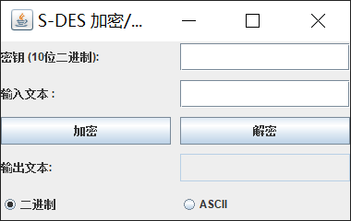

选择二进制加解密或者ASCII码加解密，输入密钥和文本后，选择加密或者解密功能。

#### 功能

**二进制加解密功能**

加密将明文通过密钥加密成密文。

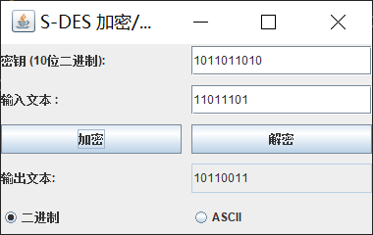

解密将密文通过密钥解密成明文。

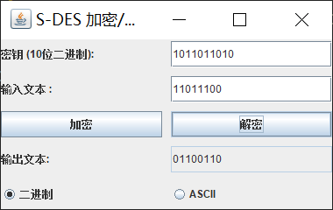

**ASCII码加解密功能**

加密将明文通过密钥加密成密文。

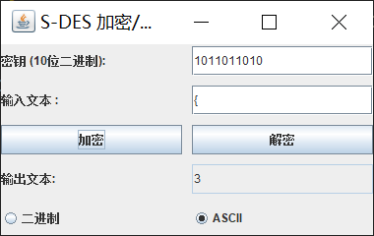

解密将密文通过密钥解密成明文。

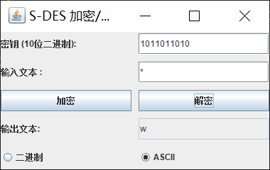

**在SDESBreakerThreadPool.java中进行暴力破解：**

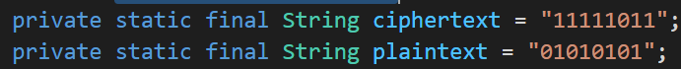

**输入需要进行破解的明密文，运行程序即可**

**在CollisionDetection.java当中进行碰撞测试**



**给定一对明密文运行程序即可进行碰撞测试**